发表论文情况
- 以下粘贴发表的论文在“中国知网”期刊大全中的节点文献截图（每图占一页）
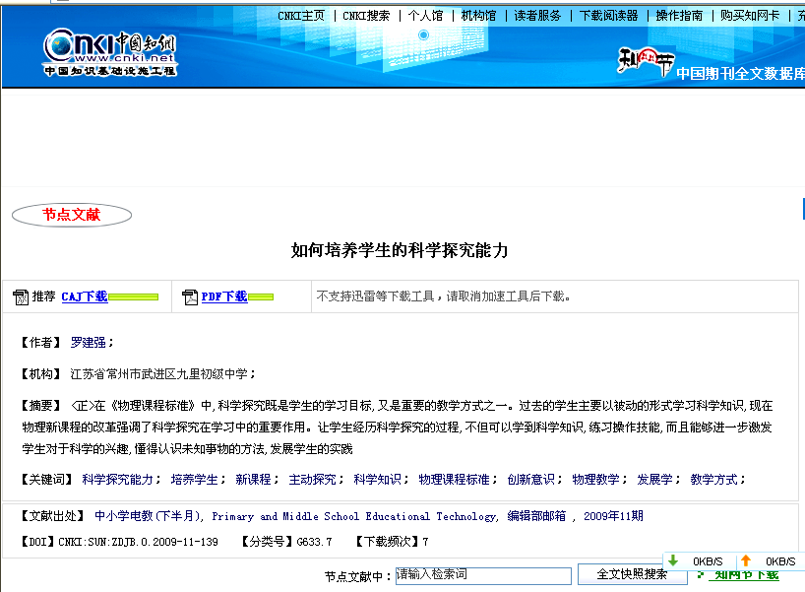

- 以下粘贴发表的论文在“中国知网”期刊大全中的节点文献网址

文献网址：
http:// http://www.cnki.net/kcms/detail/detail.aspx?dbCode=cjfd&QueryID=16&CurRec=138&filename=ZDJB200911139&dbname=CJFDLASN2010

- 以下粘贴论文电子稿
如何培养学生的科学探究能力
江苏省常州市武进区九里初级中学 罗建强
[内容摘要]：《物理课程标准》要求所有学生经历基本的科学探究过程，具有初步的科学探究能力，乐于参与和科学技术有关的社会活动，具有创新意识，能独立思考，勇于有根据地怀疑，养成尊重事实、大胆想象的科学态度和科学精神。本文从“激发兴趣是培养学生探究能力的基础”、“注重在课堂上培养学生探究能力是关键”、“密切联系生活是培养学生探究能力的保证”三个方面来提出在新课程下课堂教学中教师如何在物理教学中培养学生的科学探究能力，让学生变被动接受为主动探究的实施策略。事实证明，这些策略具有很强的操作性和可行性。
[关键词]：被动接受、科学探究、主动探究
[作者简介] 罗建强 （1958-）男，江苏省常州市武进区九里初级中学，教师

在《物理课程标准》中，科学探究既是学生的学习目标，又是重要的教学方式之一。过去的学生主要以被动的形式学习科学知识，现在物理新课程的改革强调了科学探究在学习中的重要作用。让学生经历科学探究的过程，不但可以学到科学知识，练习操作技能，而且能够进一步激发学生对于科学的兴趣，懂得认识未知事物的方法，发展学生的实践能力和创新意识。不仅如此，探究活动在学生对科学本质的理解和科学价值观的树立方面，都能起到不可替代的作用。如何在初中物理教学中培养学生的科学探究能力，让学生变被动接受为主动探究已显得非常重要。
- 激发兴趣是培养学生探究能力的基础
兴趣是人们力求认识某种事物或爱好某种活动的心理倾向，它能激发和引导人们在思想感情和意志上去探索某事物的底蕴，直接影响一个人的智力发展和工作效率。一个人做他感兴趣的工作，就能够全身心地投入，甚至达到如痴如醉的程度；做他不感兴趣的工作，就会精神涣散，敷衍了事，不能调动其自身的积极因素，效果极差。学习正是如此，要取得较好的教学效果，关键的因素要调动起学生自身的学习兴趣，从而激发学生的学习热情。激发并让学生保持学习物理的兴趣的方法与途经有很多。俗话说：“良好的开端是成功的一半”，笔者十分注重上好第一堂物理课，为此我会精心准备。让学生明白物理的重要性是第一步，当然首先要讲清物理与学生一生的发展、与社会的发展以及与人类进步的关系，更要讲清物理是一门研究声、光、热、电、力等物理现象的科学，通过对物理现象的分析、研究，揭示现象所包含的科学道理，运用这些科学道理为人类造福。在这一节课上，我会充分利用学生熟悉的一些现象，用物理知识给予解释。例如：让学生摸好自己的喉部，让他们发“啊”，发现喉部在振动得知：“声音是由于物体的振动而产生的”这一知识点；让他们联想吃冰棍时，冰棍冒“白烟”，告诉他们“白烟”实际上是空气中的水蒸气遇到冷的冰棍液化而成的小水珠；暑假游泳时为什么手向后划水，人就会向前游的原因是：“手向后推水，水反过来也推手”的道理；夏天下雷阵雨之前常常看到蜻蜓低飞的现象，其实是因为阴天的大气压比晴天低的缘故；生病时医生在为我们打针前用酒精棉檫在皮肤上消毒，我们会感到檫了酒精的部位特别凉，原来是因为酒精蒸发时有吸热致冷的作用。同时我也会在第一堂课上准备许多有关声、光、电、热、力的小实验演示给学生看。让他们体会到物理既神奇，又很容易学。更可以利用多媒体手段讲一些科学家进行科学探究过程的故事，例如“科拉顿跑失良机的故事”，来激发学生的学习兴趣，从而收到让他们想学、爱学、最后会学物理物理的效果。最终为培养学生的动手探究能力打下良好的基础。
- 注重在课堂上培养学生探究能力是关键
科学探究的形式是多种多样的，其要素有：提出问题、猜想与假设、制定计划与设计实验、进行实验和收集证据、分析与论证、评估、交流与合作。科学探究可以突出学生对于科学过程的学习。
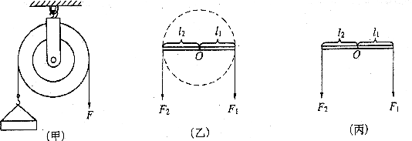
如何在课堂上培养学生的科学探究能力呢？笔者认应注意以下三个方面：首先，物理教师自身要具备探究精神，这是物理教学中培养学生探究能力的一个重要因素。因为学生物理知识的获得和能力的形成，教师的主导作用不可忽视，教师本身所具有的探究精神会极大地鼓舞学生的探究热情。例如我们在讲解《滑轮》这一节课时，“把定滑轮和动滑轮抽象成一根杠杆”是教学的难点。如果我们老师不具备探究精神，则可以在黑板上画一个滑轮的杠杆实质图让学生被动的接受，而我校老师在新课程的教学过程中则自己亲自动手制作实物模型来做演示实验：（1）、拿出自制的滑轮，按定滑轮方式提升重物，然后把圆轮的上下两个半圆抽掉，剩下水平方向一根轴，此时学生一目了然可以发现定滑轮已经变成了一根等臂杠杆了。（如下图所示）
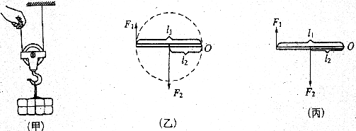
（2）、这时再把这根杠杆上的重物和拉力的位置作一调整，使它变成一个能省一半力的杠杆，再在杠杆上下两个面上插上两个半圆，这样它又变成了动滑轮了。
其次，轻松活泼的课堂气氛和师生关系，是培养学生探究能力较适宜的“气候”和“土壤”。以“升学率”为教育目标的应试教育，使得教师和学生都处于高度紧张的机械的知识传授中，很难形成探究意识，这些严重阻碍了探究能力的培养。因此，在物理教学中，应转变过去提倡的教师“教”和学生“学”并重的模式，实现由“教”向“学”过渡，创造适宜于学生主动参与、主动学习、主动探究的活跃的课堂气氛，从而形成有利于学生主体精神、创新意识、探究能力健康发展的宽松的教学环境。第三，应在课堂上多给学生参与探究的机会，只有让学生多参与探究活动，学生的探究能力才能更好地得到培养。例如：我们在学习欧姆定律时，可以先提出问题：怎样来研究电流、电压和电阻的关系呢？学生可能会联系以往经常用过的控制变量法。那么控制哪个物理量呢？又怎样控制该物理量呢？学生可能会有不同的意见，这时，学生探究的兴趣已基本激发出来了，我们可以为他们提供必要的实验仪器，放手让学生来探究三大物理量之间的规律，最后我们再引导并帮助他们总结得出欧姆定律。这样不仅让学生尝试了探究的过程，更能让学生牢固地掌握知识，长期坚持下去，学生的探究能力就能潜移默化地得到培养，他们主动探究的积极性也被调动起来了。
- 密切联系生活是培养学生探究能力的保证
新课程标准要求物理学习中要有意识地加强与日常生活、技术应用和其它学科的联系，要从生活走向物理，从物理走向社会。培养学生探究能力不是以传授物理知识为主要任务，而是以学生主动参与社会、生活实践,亲身体验并从实践中感悟、探究为主，使学生通过实际操作或亲身体验获得直接经验，并利用所学知识进行分析、加工等得出结果。这样我们就要培养学生的参与意识、关心社会、关心生活的意识及理论联系实际的习惯；培养学生综合运用所学知识的能力、动手能力、收集和处理信息的能力、分析问题和解决问题的能力、语言文字表达能力以及与他人团结协作、友好交往的能力等, 使学生由学习研究到学会研究，最终达到自主学习、善于研究、善于创造的最佳境地，从而培养学生的创新意识，发展学生的个性特长。我们可以注重紧密联系学生的日常生活实际和家乡建设实际，从学科和生活中选择或设计具有实践性的研究课题，让学生采用类似于科学研究的方法主动探究、发现、获取知识，解决问题，在生活实践中学会探究。如制冷设备中的冰箱、冷藏室、空调等的工作原理、安全用电中三线插头为何必须接地线、照明电路中为何安装空气开关、改造家庭炉灶如何提高燃料的利用率、修理各种家用电器以及自制各种实验仪器等。
物理学是一门观察、实验和物理思维相结合的科学；是一门研究物质运动形式最一般规律和应用十分广泛的基础科学；是一门定量的精密科学；是一门带有方法论性质的科学。在物理教学中，新课程标准要求我们注重培养学生的探究能力，让学生乐于探索自然现象和日常生活中的科学道理，勇于探究日常用品或新器件中的科学原理，发展学生的实践能力和创新意识，变被动接受为主动探究学习，最终为学生的终身发展打下良好的基础。

2009、9

参考文献：
《新课程背景下的有效课堂教学策略》（首都师范大学出版）
《物理课程标准》（实验稿）（北京师范大学出版社）
《新课程、新理念》（作者：陈旭远）

